**OS consoles que mais floparam na historia dos vídeo games**

Desde quando os vídeo games foram criados, tivemos o Snes, Mega Drive, Playstation 1 , Xbox 360 e muitos outros. Todos esses foram grandes sucessos, com milhões de unidades vendidas e sempre sendo lembrado com um dos maiores que tivemos.

Mas não é tudo que dá certo, também tem aqueles que foram esquecidos, decepcionantes e outros que ficaram marcados como meme.

Veja quais são eles :

**Wii U**

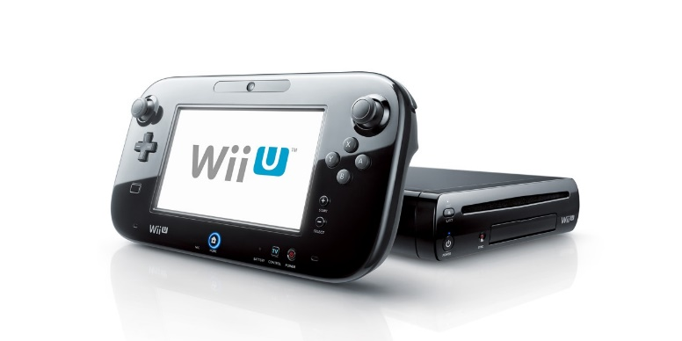

Nem sempre vivemos de acerto né dona Nintendo? Após conseguir sucesso atrás de sucesso com o Ds até o Wii, a empresa japonesa não conseguir emplacar mais um com o Wii U,em 18 de novembro de 2012, o console tinha uma grande expectativa com seu controle o Wii U Gamepad, com um tamanho esquisito, um material frágil e com um bateria fraca, que só durava no máximo 3 horas e meia. Além de toda uma campanha de marketing confusa, gráficos baixos da média para a época e o descaso de grandes empresas fez com que o console vendesse apenas 13,5 milhões de unidades, muito longe das 100 milhões do Wii.